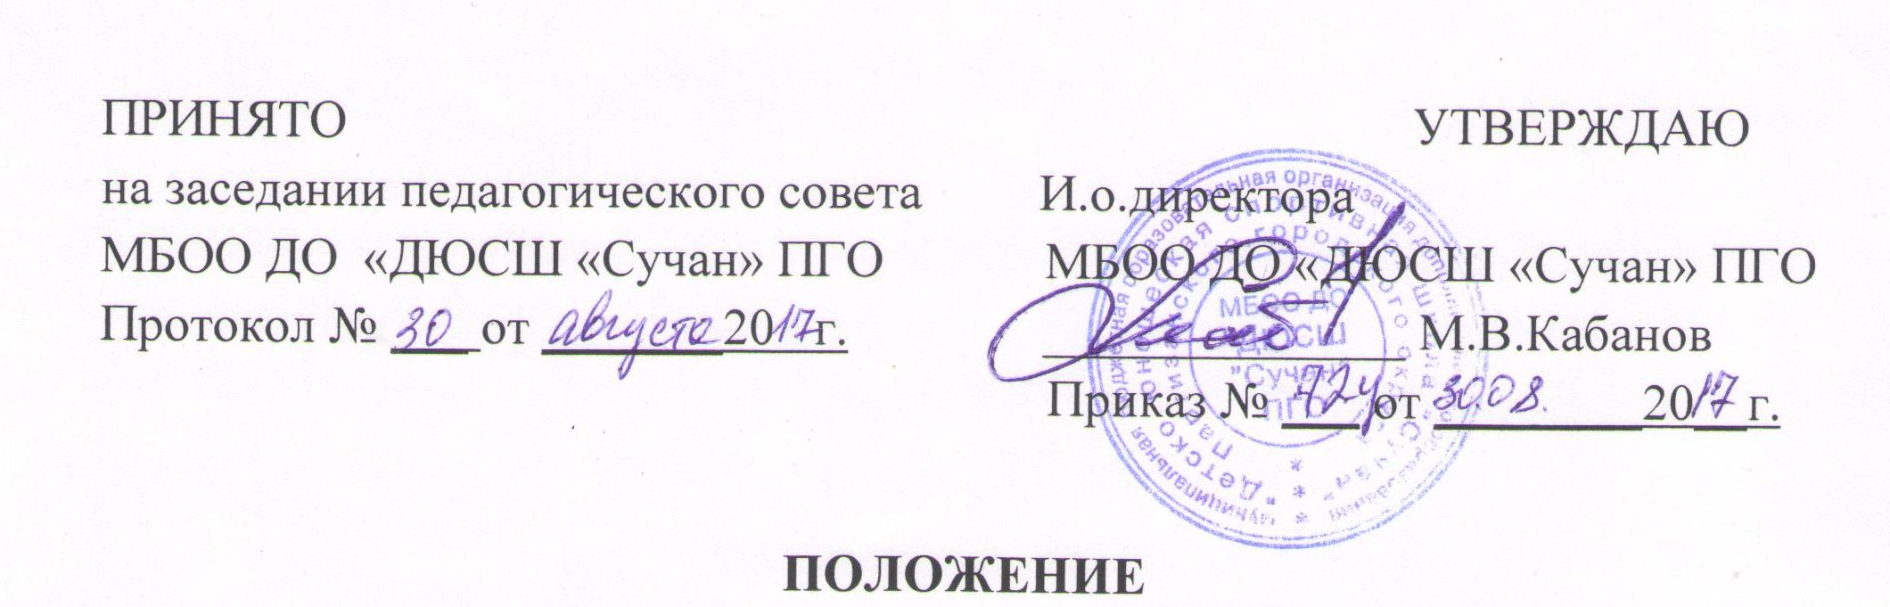о промежуточной и итоговой аттестации обучающихся
муниципальной бюджетной образовательной организации
дополнительного образования
«Детско-юношеская спортивная школа «Сучан»
Партизанского городского округа
(МБОО ДО «ДЮСШ «Сучан»)

1.Общие положения
1.1. Настоящее Положение разработано в соответствии с Федеральным законом «Об образовании в Российской Федерации» № 273-ФЗ от 29.12.2012г., Федеральным законом «О физической культуре и спорте в Российской Федерации» от 04.12.2007г. №329-ФЗ, Уставом школы и регламентирует формы промежуточной и итоговой аттестации учащихся МБОО ДО ДЮСШ «Сучан».
1.2. Положение определяет порядок проведения промежуточной аттестации, которая проводится в форме контрольно-переводных испытаний по общей физической, специально-физической и технической подготовке обучающихся.
1.3. Проведение промежуточной и итоговой аттестации является неотъемлемой частью образовательного процесса, т.к. позволяет оценить реальную результативность учебно-тренировочной деятельности.
1.4. Целью промежуточной аттестации является определение уровня физических и технических качеств обучающихся, необходимых для занятий конкретным видом спорта на последующем этапе обучения.
1.5. Задачи промежуточной аттестации обучающихся:
- выявление степени сформированности практических умений и навыков учащихся согласно требованиям образовательной программы;
-учёт уровня подготовленности и динамики прироста индивидуальных показателей детей;
- анализ полноты реализации учебной программы по видам спорта (обобщение результатов выполнения обучающимися контрольно-переводных испытаний, определение соотношения прогнозируемых и реальных результатов учебно-тренировочной деятельности, выявление причин, препятствующих полноценной реализации учебной программы, внесение необходимых коррективов в содержание и методику учебно-тренировочного процесса);
-повышение ответственности каждого тренера-преподавателя за результаты работы, степень освоения обучающимися программы в рамках учебного года или курса в целом.
1.4. Изменения и дополнения в Положение рассматриваются на педагогическом совете и утверждаются директором.
1.5. Текст настоящего Положения размещается на официальном сайте сети «Интернет».

2. Организация проведения промежуточной аттестации
3.1. Промежуточной аттестации подлежат обучающиеся всех отделений по видам спорта, кроме спортивно-оздоровительных групп.
3.2. Промежуточная и итоговая аттестация проводятся с мая по август в зависимости от направления деятельности.
3.3. Формы проведения:
Основной формой проведения контрольно-переводных нормативов является тестирование по ОФП (общей физической подготовке) и СФП (специальной физической подготовке), ТТП (технико-тактической подготовке), психологической подготовке, теоретической и соревновательной подготовке.
3.4. Организации проведения промежуточной аттестации:
3.4.1.Не менее чем за месяц до проведения промежуточной аттестации тренер-преподаватель должен в письменном виде предоставить график-заявку предполагаемой аттестации воспитанников.
3.4.2. На основании представленных заявок за две недели составляется общий график проведения промежуточной аттестации, который утверждается приказом директора МБОО ДО ДЮСШ «Сучан».
3.4.3. Осуществляет промежуточную аттестацию комиссия, утвержденная директором МБОО ДО ДЮСШ «Сучан». Председателем комиссии является директор или его заместитель по учебно-воспитательной работе. В состав комиссии включается инструктор-методист, старший тренер-преподаватель отделения и ведущий тренер-преподаватель учебной группы.
3.5. Критерии оценки уровня развития общих физических и технических качеств (ОФП, СФП, ТТП), определяются тренером-преподавателем на основании программных требований в соответствии с этапом спортивной тренировки.
3.6. На основании результатов выполнения промежуточной аттестации в конце года определяется уровень подготовленности обучающихся. Результат выполнения учебных нормативов оформляется протоколом и заносится в журнал учета групповых занятий. Личностные достижения заносятся в журнал учёта групповых занятий в графу «Выполнение нормативов», в зачетную классификационную книжку спортсменов.

3. Права учащихся
3.1. От промежуточной аттестации освобождаются обучающиеся:
- занявшие 1-10 места на Первенстве и Чемпионате России;
- выполнившие 1 спортивный разряд, разряд КМС (кандидата в мастера спорта), МС (мастера спорта);
- прошедшие или направляющиеся на лечение в течение текущего учебного года.
3.2. Учащиеся, не освоившие образовательные программы по болезни или уважительной причине, могут быть оставлены на повторный год обучения решением Тренерского совета и с согласия родителей (законных представителей) или могут быть переведены на следующий этап обучения по заявлению-прошению тренера-преподавателя, сдав повторно контрольно-переводные испытания.

4. Итоговая документация промежуточной аттестации обучающихся
4.1. Тестирование обучающихся ведется протокольно. Протоколы подписываются председателем, секретарем Тренерского совета и тренером-преподавателем группы, проходящей аттестацию. Протоколы хранятся в учебной части школы.
4.2. По итогам промежуточной аттестации выполнения контрольно-переводных нормативов директор школы издает приказ о переводе обучающихся на следующий этап обучения, выполнивших нормативные требования.

